Küberit Einfassprofile 346
Küberit Profile Systems

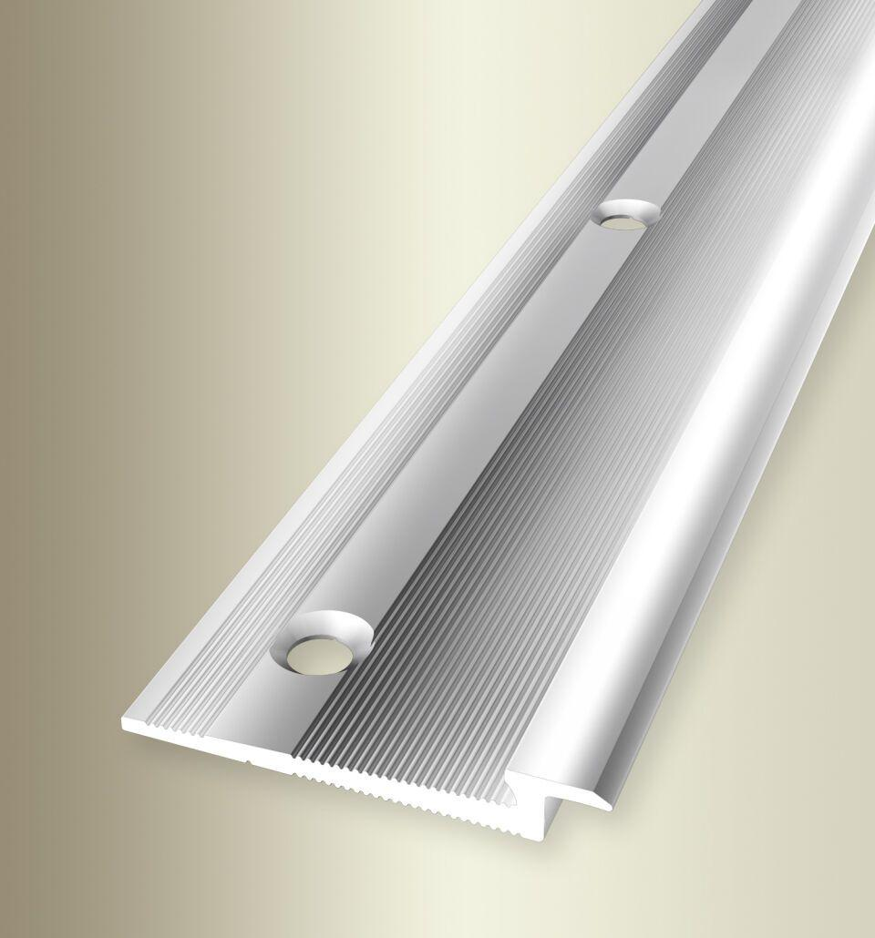Eigenschaften
Farbton
beige, silber
Oberfläche
eloxiert, poliert
Profilart
Einfassprofil
Werkstoff
Aluminium
Breite (mm)
39,50
Dicke Bodenbelag (mm)
4,50
Höhe (mm)
6,00
Länge (mm)
3.000,00
Farbtonbezeichnung Hersteller
F3 poliert, F2 edelstahloptik, F9 sand, F4 silber

